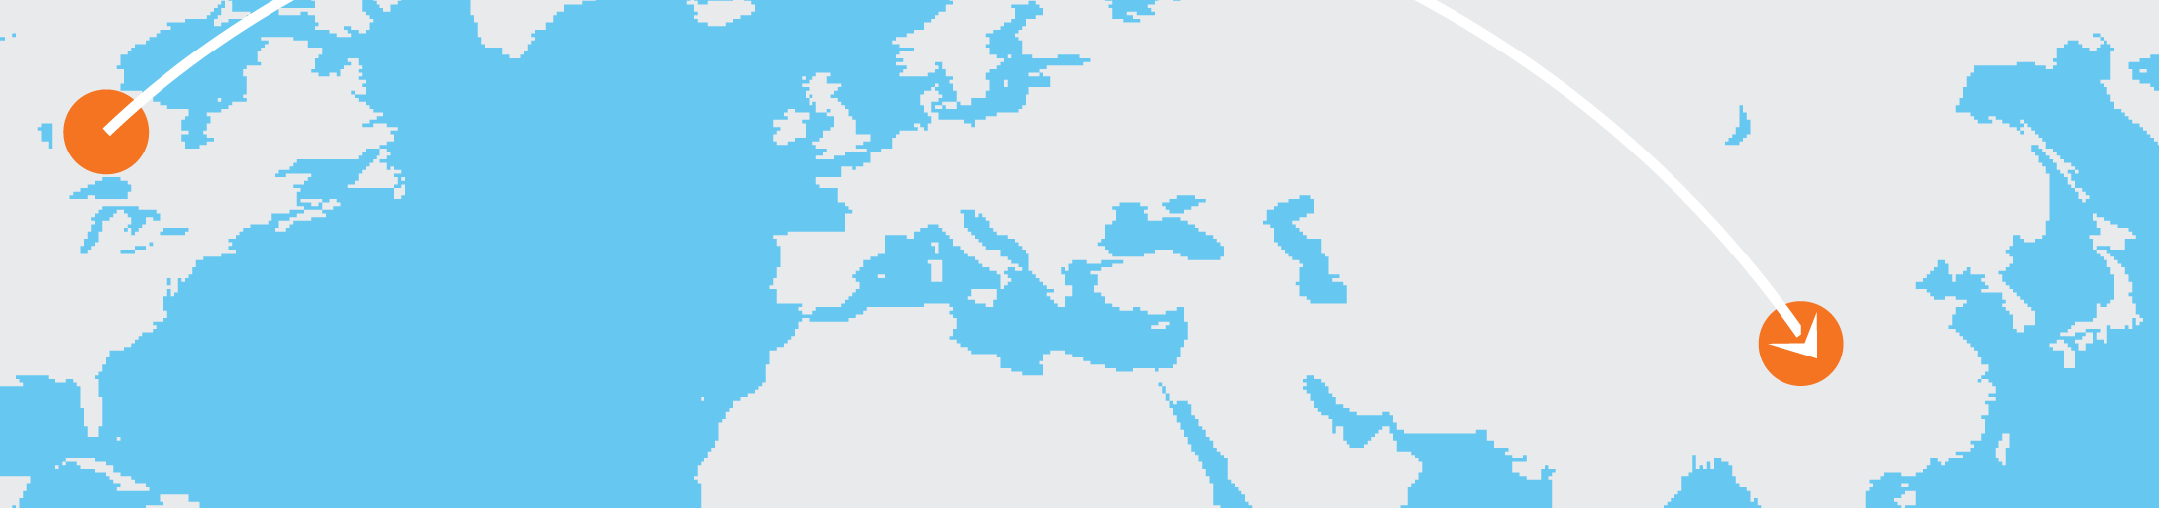

Planeador de viagens

Antes de partir:
- [Para substituir texto do marcador de posição pelo seu próprio texto, selecione uma linha ou um parágrafo e comece a escrever. Não inclua espaços à esquerda ou à direita dos carateres na sua seleção.]
- [Obtenha qualquer formatação de texto apresentada aqui com um simples clique, no separador Base, no grupo Estilos.]
- [Para onde vai?]
- [Como vai lá chegar?]
- [O seu passaporte está atualizado?]
- [Precisa de adaptadores de tomada, dicionários bilingues ou guias turísticos?]
- [Onde irá ficar?]
- [O que precisa de levar?]
- [É necessária reserva antecipada para eventos e restaurantes?]
- [Suspendeu a correspondência e os jornais e contratou alguém para cuidar dos animais de estimação?]

Durante a viagem:
- [O que pretende ver?]
- [Onde pretende comer?]
- [Possui um sistema de GPS ou um mapa da área?]

